QCM

Niveau : Quatrième

Thème : L'activité interne du globe terrestre: Les séismes

Pour chaque question, il vous est donné quatre propositions A, B, C et D.
Une, deux ou trois propositions peuvent être exactes.
Répondez en entourant la ou les propositions exactes.

question n° 1
Un séisme se manifeste par :

A) - une succession de secousses,
B) - la terre qui tremble,
C) - des rafales de vent,
D) - des failles dans le sol, s'il est important.

question n° 2
L'intensité d'un séisme correspond à la mesure :

A) - de la durée d'un séisme,
B) - de la profondeur d'un séisme,
C) - des effets d'un séisme en un lieu donné,
D) - de l'énergie libérée par un séisme.

question n° 3
L’épicentre d’un séisme correspond :

A) - à un point situé à la surface,
B) - à un point situé en profondeur,
C) - à l'endroit où le séisme est le plus fortement ressenti,
D) - à l'endroit d'où partent les ondes sismiques.

question n° 4
Le sismogramme est :

A) - un appareil d'enregistrement des séismes,
B) - une vibration du sol,
C) - un enregistrement des mouvements du sol,
D) - un appareil de surveillance des séismes.

question n° 5
Les séismes se répartissent :

A) - au niveau de zones précises de la planète,
B) - au hasard, sur toute la planète,
C) - toujours loin des chaînes de montagnes,
D) - toujours en dehors des océans.

question n° 6
A la surface de la Terre, les séismes :

A) - sont répartis au hasard,
B) - sont répartis de manière régulière,
C) - se produisent souvent au niveau des fosses océaniques,
D) - se produisent souvent dans les chaînes de montagnes.

question n° 7
Les ondes sismiques :

A) - se propagent à partir de l’épicentre,
B) - se propagent dans toutes les directions,
C) - se propagent à partir du foyer,
D) - permettent de localiser l’épicentre du séisme.

question n° 8
Pour limiter les dégâts provoqués par un futur séisme :

A) - on peut évacuer la zone plusieurs jours à l'avance,
B) - les constructions peuvent être adaptées (constructions parasismiques),
C) - on bouche les failles de la zone à risque,
D) - on éduque les populations.

question n° 9
La rupture à l'origine d'un séisme :

A) - a lieu au niveau du foyer,
B) - est due à une accumulation d'énergie en profondeur,
C) - se produit au niveau de l'épicentre,
D) - est brutale.

question n° 10
L'épicentre d'un séisme est :

A) - un lieu à la surface de la Terre,
B) - le lieu où le séisme est ressenti le plus fortement,
C) - situé à la verticale du foyer,
D) - aussi appelé foyer du séisme.

question n° 11
Le foyer d'un séisme est le lieu :

A) - où le séisme provoque le plus de dégats,
B) - où se produit une rupture des roches en profondeur,
C) - de départ des ondes sismiques,
D) - où l'on regroupe les victimes d'un séisme.

question n° 12
Les ondes sismiques :

A) - sont des déformations du sol qui se propagent,
B) - permettent, à partir de leur enregistrement, d’évaluer l’énergie libérée par un séisme,
C) - se propagent dans une seule direction,
D) - peuvent faire plusieurs fois le tour de la Terre.

question n° 13
Les séismes se produisent :

A) - toujours sur les continents,
B) - dans les zones de montagnes,
C) - près des fosses océaniques,
D) - le long de l'axe des dorsales.

question n° 14
Les séismes représentent un danger car :

A) - ils sont imprévisibles,
B) - ils peuvent avoir lieu dans des zones habitées,
C) - aucune construction n'y résiste,
D) - ils produisent toujours des dégats.

question n° 15
A l'origine d'un séisme on a :

A) - toujours la chute d'une météorite,
B) - de fortes contraintes conduisant à la rupture de blocs rocheux,
C) - l'attraction de la lune,
D) - une libération d'énergie brutale.

question n° 16
Un séisme se manifeste par :

A) - des secousses brèves,
B) - des dégâts,
C) - des tremblements de la Terre toujours la nuit,
D) - des changements dans le paysage.

question n° 17
Pour localiser avec précision l’épicentre d’un séisme, il faut analyser :

A) - les sismogrammes,
B) - les sismographes,
C) - les sismomètres,
D) - la carte des intensités du séisme.

question n° 18
L’épicentre d’un séisme est :

A) - le point de rupture sur la faille, origine des ondes sismiques,
B) - la vibration du sol causée par le séisme,
C) - le lieu en surface à la verticale du foyer,
D) - la fracture qui sépare deux blocs rocheux.

question n° 19
Pour déterminer avec précision la localisation de l’épicentre d’un séisme, le réseau « Géoscope » a besoin de l’enregistrement :

A) - d’une station,
B) - de deux stations,
C) - de trois stations,
D) - d'aucune station.

question n° 20
A la surface de la Terre, les séismes sont localisés :

A) - le long des dorsales océaniques,
B) - le long des fosses océaniques,
C) - au hasard,
D) - au niveau des chaînes de montagnes continentales.

question n° 21
Un séisme est dû à :

A) - une explosion,
B) - une rupture des roches en surface,
C) - une rupture des roches en profondeur,
D) - une montagne qui s'écroule.

question n° 22
Les ondes sismiques :

A) - sont des vibrations enregistrées par un appareil le sismomètre,
B) - correspondent à la mesure de l'énergie libérée,
C) - se propagent dans toutes les directions de l'espace,
D) - sont des vibrations qui peuvent être enregistrées sous forme d'un tracé, le sismographe.

question n° 23
Le foyer d'un séisme :

A) - est le lieu de rupture de la roche,
B) - est le lieu où les ondes sismiques arrivent en premier,
C) - est localisé à la verticale de l'épicentre,
D) - se trouve au centre de la Terre.

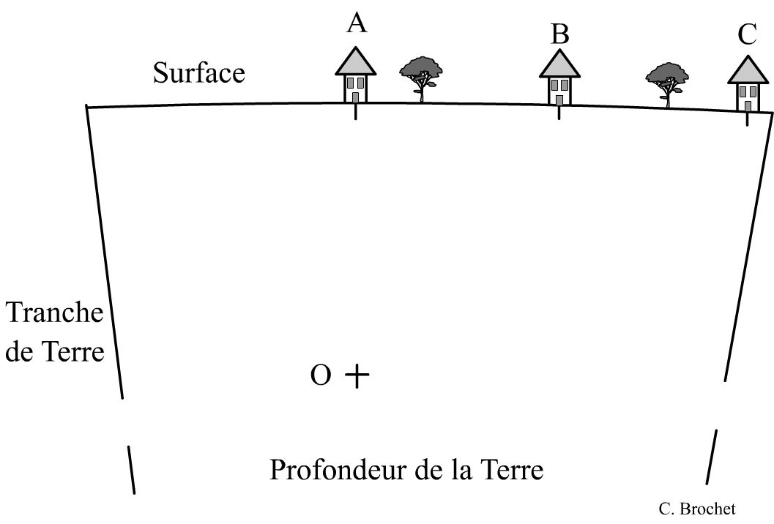
question n° 24

Un séisme débute au point O :

A) - O est le foyer du séisme,
B) - O est l'épicentre du séisme,
C) - la maison C sera touchée en premier par l’arrivée des ondes,
D) - la maison A sera touchée en premier par l’arrivée des ondes.

question n° 25
L'épicentre d'un séisme :

A) - est le lieu où l’intensité des dégâts est souvent la plus importante,
B) - peut être localisé à l'aide de l'étude des ondes sismiques,
C) - est l'endroit où se produit la rupture brutale des roches,
D) - est l'endroit de la surface qui est touché en premier par les ondes sismiques.

question n° 26
Les séismes sont particulièrement fréquents :

A) - au niveau des déserts,
B) - au niveau des dorsales océaniques,
C) - au niveau de certaines chaînes de montagnes,
D) - au niveau des villes.
QCM
Niveau : Quatrième
Thème : L'activité interne du globe terrestre: Les séismes

Réponses aux QCM de Quatrième sur le thème :

L'activité interne du globe terrestre: Les séismes

question n° 1 : A : Vrai B : Vrai C : Faux D : Vrai
question n° 2 : A : Faux B : Faux C : Vrai D : Faux
question n° 3 : A : Vrai B : Faux C : Vrai D : Faux
question n° 4 : A : Faux B : Faux C : Vrai D : Faux
question n° 5 : A : Vrai B : Faux C : Faux D : Faux
question n° 6 : A : Faux B : Faux C : Vrai D : Vrai
question n° 7 : A : Faux B : Vrai C : Vrai D : Vrai
question n° 8 : A : Faux B : Vrai C : Faux D : Vrai
question n° 9 : A : Vrai B : Vrai C : Faux D : Vrai
question n° 10 : A : Vrai B : Vrai C : Vrai D : FAUX
question n° 11 : A : Faux B : Vrai C : Vrai D : Faux
question n° 12 : A : Vrai B : Vrai C : Faux D : Vrai
question n° 13 : A : Faux B : Vrai C : Vrai D : Vrai
question n° 14 : A : Vrai B : Vrai C : Faux D : Faux
question n° 15 : A : Faux B : Vrai C : Faux D : Vrai
question n° 16 : A : Vrai B : Vrai C : Faux D : Vrai
question n° 17 : A : Vrai B : Faux C : Faux D : Faux
question n° 18 : A : Faux B : Faux C : Vrai D : Faux
question n° 19 : A : Faux B : Faux C : Vrai D : Faux
question n° 20 : A : Vrai B : Vrai C : Faux D : Vrai
question n° 21 : A : Faux B : Faux C : Vrai D : Faux
question n° 22 : A : Vrai B : Faux C : Vrai D : Faux
question n° 23 : A : Vrai B : Faux C : Vrai D : Faux
question n° 24 : A : Vrai B : Faux C : Faux D : Vrai
question n° 25 : A : Vrai B : Vrai C : Faux D : Vrai
question n° 26 : A : Faux B : Vrai C : Vrai D : Faux

